附件1
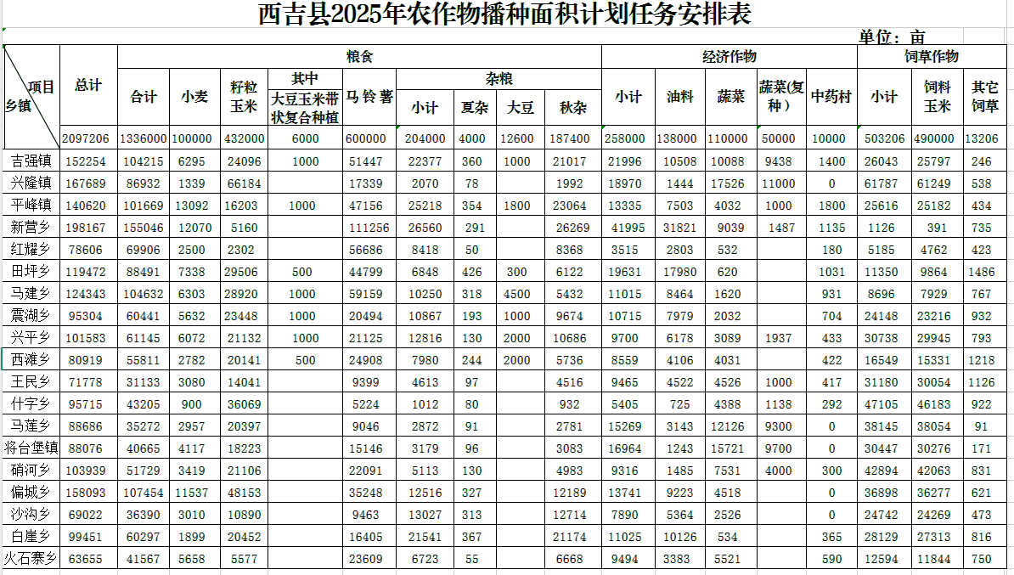
附件2
西吉县2025年畜牧业生产目标任务安排表
单位:头、只、羽
乡镇 | 肉牛 |  |  |  | 肉羊 |  |  | 生猪 |  |  | 家禽
乡镇 | 饲养量 | 存栏量 | 出栏量 | 补栏肉牛 | 饲养量 | 存栏量 | 出栏量 | 饲养量 | 存栏量 | 出栏量 | 饲养量 | 存栏量 | 出栏量
合计 | 600000 | 350000 | 250000 | 100000 | 680000 | 375000 | 305000 | 90000 | 40000 | 50000 | 620000 | 360000 | 260000
兴隆镇 | 105563 | 62758 | 42805 | 17205 | 77978 | 37672 | 40306 | 197 | 127 | 70 | 47591 | 17455 | 30136
什字乡 | 84234 | 47582 | 36652 | 12086 | 46111 | 19937 | 26174 | 507 | 126 | 381 | 17982 | 6873 | 11109
吉强镇 | 47845 | 25812 | 22033 | 9214 | 41220 | 26456 | 14764 | 14097 | 6242 | 7855 | 57655 | 37091 | 20564
偏城乡 | 40397 | 24152 | 16245 | 7608 | 47975 | 26612 | 21363 | 1332 | 544 | 788 | 18846 | 9273 | 9573
马莲乡 | 40722 | 24672 | 16050 | 7468 | 39883 | 23069 | 16814 | 318 | 135 | 183 | 32472 | 17345 | 15127
硝河乡 | 36296 | 24996 | 11300 | 5800 | 42426 | 26063 | 16363 | 211 | 120 | 91 | 63990 | 47563 | 16427
兴平乡 | 30114 | 17186 | 12928 | 5280 | 38153 | 21935 | 16218 | 347 | 222 | 125 | 20854 | 9273 | 11581
马建乡 | 27861 | 14996 | 12865 | 5121 | 25477 | 16669 | 8808 | 8811 | 4160 | 4651 | 12586 | 9273 | 3313
将台堡镇 | 25067 | 14287 | 10780 | 4381 | 36859 | 22295 | 14564 | 8423 | 3873 | 4550 | 27637 | 24328 | 3309
西滩乡 | 23511 | 13664 | 9847 | 3997 | 28950 | 15769 | 13181 | 0 | 0 | 0 | 10863 | 5782 | 5081
王民乡 | 22085 | 12155 | 9930 | 3982 | 20118 | 11548 | 8570 | 806 | 435 | 371 | 10536 | 4036 | 6500
平峰镇 | 20391 | 11385 | 9006 | 3002 | 24941 | 14363 | 10578 | 7870 | 3415 | 4455 | 21573 | 10582 | 10991
沙沟乡 | 20143 | 11395 | 8748 | 2969 | 39194 | 22284 | 16910 | 0 | 0 | 0 | 13118 | 2837 | 10281
震湖乡 | 17208 | 10045 | 7163 | 2586 | 26210 | 14492 | 11718 | 12589 | 5772 | 6817 | 85789 | 65344 | 20445
白崖乡 | 16472 | 9684 | 6788 | 2538 | 33138 | 18368 | 14770 | 0 | 0 | 0 | 20099 | 9818 | 10281
新营乡 | 15414 | 9172 | 6242 | 2513 | 62139 | 27411 | 34728 | 25035 | 9479 | 15556 | 77699 | 47563 | 30136
火石寨乡 | 14459 | 7930 | 6529 | 2205 | 13182 | 7892 | 5290 | 894 | 469 | 425 | 7463 | 4036 | 3427
田坪乡 | 7690 | 5098 | 2592 | 1048 | 21379 | 12958 | 8421 | 5997 | 3501 | 2496 | 58483 | 24328 | 34155
红耀乡 | 4528 | 3031 | 1497 | 997 | 14667 | 9207 | 5460 | 2566 | 1380 | 1186 | 14764 | 7200 | 7564

